四、web开发
1、使用Springboot：
- 创建Springboot应用，选中所需要的模块
- Springboot已经默认将这些场景配置好了，只需要在配置文件中指定少量配置就可以运行起来。
- 自己编写业务代码
2、自动配置原理：
这个场景Springboot帮我们配置了什么？能不能修改？能不能扩展？
xxxAutoConfiguration：帮我们自动配置组件
xxxPrioerties：配置类来封装配置文件的内容
- Springboot对静态资源的映射规则
- 所有/webjars/**，都去classpath:/META-INF/resources/webjars/找资源；
Webjars：以jar包的方式引入静态资源；
https://www.webjars.org/
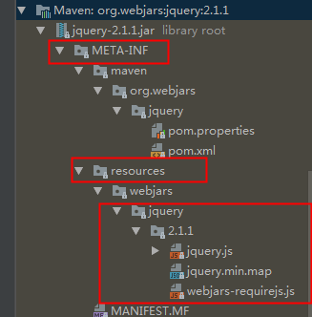
发送请求http://localhost:8080/webjars/jquery/3.3.1/jquery.js
<!--引入jquery的webjar-->
<dependency>
<groupId>org.webjars</groupId>
<artifactId>jquery</artifactId>
<version>3.3.1</version>
</dependency>
在访问的时候只需要写webjars下面资源的名称即可
- ”/**”访问当前项目的任何资源，（以下称为静态资源的文件夹）
classpath：指的是java和resources
classpath:/META-INF/resources/
classpath:/resources/
classpath:/statistic/
classpath:/public/
“/”：当前项目的根路径
发送请求http://localhost:8080/abc：去静态资源文件夹里面找abc
- 欢迎页：静态资源文件夹下的所有index.html文件；被/**映射；
发送请求http://localhost:8080/ 去静态资源文件夹里面找index页面
- 所有的**/favicon.ico都是在静态资源文件下找:http://localhost:8080/
(未配置成功)
改变静态文件夹位置：在application.properties中配置
spring.resources.static-locations=classpath:/hello/,.classpath:/xiaohulu/
之后之前所描述的静态资源文件夹就不可以访问了。
- 模板引擎
Jsp、veloclty、freemarker、thymeleaf（Springboot推荐）
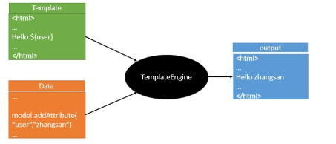
Thymeleaf：语法更简单、功能更强大
- 引入thymeleaf
<dependency>
<groupId>org.springframework.boot</groupId>
<artifactId>spring-boot-starter-thymeleaf</artifactId>
</dependency>
切换版本：
<properties>
<java.version>1.8</java.version>
<!--修改thymeleaf的版本-->
<thymeleaf.version>3.0.9.RELEASE</thymeleaf.version>
<!--布局功能的支持程序 thymeleaf3主程序 ，适配layout2 以上版本-->
<!--thymeleaf2，适配layout1 以上版本 -->
<thymeleaf-layout-dialect.version>2.2.2</thymeleaf-layout-dialect.version>
</properties>
- thymeleaf的使用&语法
@ConfigurationProperties(prefix = "spring.thymeleaf")
public class ThymeleafProperties {
private static final Charset DEFAULT_ENCODING = Charset.forName("UTF-8");
private static final MimeType DEFAULT_CONTENT_TYPE = MimeType.valueOf("text/html");
public static final String DEFAULT_PREFIX = "classpath:/templates/";
public static final String DEFAULT_SUFFIX = ".html";
只要我们把html页面，放在类路径下的classpath:/templates/，thymeleaf就能自动渲染；使用：
A、导入thymeleaf的名称空间：
<html lang="en" xmlns:th="http://www.thymeleaf.org">
- thymeleaf的语法
<!DOCTYPE html>
<html lang="en" xmlns:th="http://www.thymeleaf.org">
<head>
<meta charset="UTF-8">
<title>Title</title>
</head>
<body>
<h1>sucess,成功!</h1>
<!--th:text 将div里面的文本内容设置为-->
<div th:text="${hello}"> 这是显示欢迎信息</div>
</body>
</html>
（3）thymeleaf的语法规则
- th:text -> 改变当前html元素里面的文本内容
th： 任意html属性，来替换原生属性的值
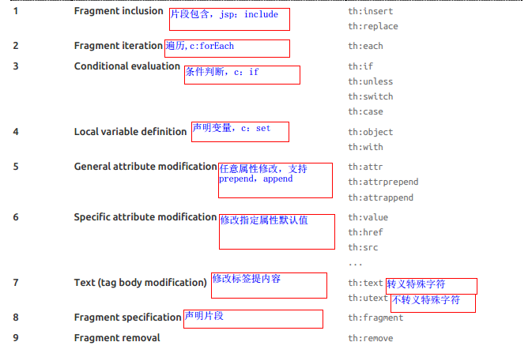
- 可以写什么表达式？
Simple expressions:（表达式语法）
Variable Expressions: ${...} 获取变量值，ognl表达式，可调用方法，使用内置的基本 对象。
Selection Variable Expressions: *{...} 选择表达式，
Message Expressions: #{...} 获取国际化内容，
Link URL Expressions: @{...} 定义url链接，
Fragment Expressions: ~{...} 片段引用表达式，
Literals：（字面量）
Text literals: 'one text' , 'Another one!' ,…
Number literals: 0 , 34 , 3.0 , 12.3 ,…
Boolean literals: true , false
Null literal: null
Literal tokens: one , sometext , main ,…
Text operations:（文本操作）
String concatenation: +
Literal substitutions: |The name is ${name}|
Arithmetic operations:（数学运算）
Binary operators: + , - , * , / , %
Minus sign (unary operator): -
Boolean operations:（布尔运算）
Binary operators: and , or
Boolean negation (unary operator): ! , not
Comparisons and equality:（比较运算）
Comparators: > , < , >= , <= ( gt , lt , ge , le )
Equality operators: == , != ( eq , ne )
Conditional operators:（条件运算,也支持三元运算符）
If-then: (if) ? (then)
If-then-else: (if) ? (then) : (else)
Default: (value) ?: (defaultvalue)
Special tokens: （特殊操作）
No-Operation: _

- SpringMVC自动配置
https://docs.spring.io/spring-boot/docs/1.5.19.RELEASE/reference/htmlsingle/#boot-features-spring-mvc
（1）Springboot自动配置好了springMVC，以下是Springboot对SpringMVCD的默认配置：

27.1.1 Spring MVC auto-configuration
- Inclusion of ContentNegotiatingViewResolver and BeanNameViewResolver beans.
自动配置了viewResolver（视图解析器，根绝方法的返回值得到试图对象（view），试图对象决定如何渲染（转发？重定向？））
ContentNegotiatingViewResolver ：组合所有视图解析器
如何定制：可以自己给容器中添加一个师徒解析器，自动的将其组合起来
- Support for serving static resources, including support for WebJars (see below).静态资源文件夹路径webjars
- Automatic registration of Converter, GenericConverter, Formatter beans.自动注册了Converter, GenericConverter, Formatter，
Converter：转换器，public string hello（User user）：类型转换使用Converter
Formatter：格式化器， 2017-12-17 -->Date
自己添加的格式化器、转换器，只需要放在容器中即可
- Support for HttpMessageConverters (see below).
HttpMessageConverters ：用来转换http请求和相应的；User-->json
HttpMessageConverters 是从容器中确定，获取所有的HttpMessageConverter，
自己给容器中添加HttpMessageConverter，只需要将自己的组件注册容器中（@Bean，@Component）
- Automatic registration of MessageCodesResolver (see below).定义错误代码生成规则的
- Static index.html support. --> 静态首页访问
- Custom Favicon support (see below). --> favicon.ico
- Automatic use of a ConfigurableWebBindingInitializer bean (see below).
可以配置一个ConfigurableWebBindingInitializer 来替换默认的（添加到容器中）
org.springframework.boot.autoconfigure.web:web的所有场景
If you want to keep Spring Boot MVC features, and you just want to add additional MVC configuration (interceptors, formatters, view controllers etc.) you can add your own @Configuration class of type WebMvcConfigurerAdapter, but without @EnableWebMvc. If you wish to provide custom instances of RequestMappingHandlerMapping, RequestMappingHandlerAdapter or ExceptionHandlerExceptionResolver you can declare a WebMvcRegistrationsAdapter instance providing such components.
If you want to take complete control of Spring MVC, you can add your own @Configuration annotated with @EnableWebMvc.
（2）扩展SpringMVC
编写一个配置类（@Configuration）是WebMvcConfigurationSupport类型，不能标注@EnableWebMvc既保留了Springboot的自动配置，也能用我们扩展的配置。
@Configuration
public class MyMvcConfig extends WebMvcConfigurationSupport {
@Override
public void addViewControllers(ViewControllerRegistry registry) {
// super.addViewControllers(registry);
// 浏览器发送/xiaohulu请求，也会来到success页面
registry.addViewController("/xiaohulu").setViewName("success");
}}
原理：
- WebMVCAutoConfiguration是springmvc的自动配置类
B、在做其他自动配置是会导入@import(enableWebMvcConfiguration.class)
C、容器中所有的额WebMvcConfigure都会一起起作用。
D、自定义的配置类也会被调用
springMVC的自动配置和我们的扩展配置都会起作用。
（3）全面接管SpringMVC
Springboot对SpringMVC的自动配置不需要了，所有的SpringMVC的自动配置都失效了，静态资源也不能访问了，所有的都是自己配置，只需要在配置类中添加一个@EnableWebMvc
- 如何修改Springboot的默认配置
模式：
（1）Springboot再自动配置很多组件的时候，先看有没有用户自己配置的（@Bean，@Component），如果有就用用户配置的，如果没有，才自动配置。如果有些组件可以有多个（ViewResolver）将用户配置的和自己默认的组合起来。
（2）在Springboot中会有非常多的xxxCongifurer帮助我们进行扩展配置。

